Oblíquos

**Oblíquos:**  Os oblíquos estão localizados em ambos os lados do tanquinho. O oblíquo interno fica abaixo dos oblíquos externos. Os oblíquos ajudam na rotação da coluna.

[Rotação do tronco lateralmente para baixo](https://modusx.de/fitness-uebungen/rumpfrotation-kabelzug/rumpfrotation-seitlich-nach-unten/)

**Posição e movimento**

**Posição do corpo**

Para girar o tronco para os lados e para baixo, fique em pé na frente da polia do cabo. A corda é presa ao bloco superior e você segura a vara curta com as duas mãos. Suas pernas estão ligeiramente flexionadas para proteger as articulações dos joelhos. A parte superior do corpo está ereta, o olhar está direcionado para a frente e os músculos abdominais estão tensos.

**Execução de movimento**

Você começa com essa variação de rotação central puxando a corda para baixo em um lado do corpo. Os braços permanecem quase completamente esticados e são colocados diretamente ao lado do corpo. Ao mesmo tempo, vire ligeiramente a parte superior do corpo para cada lado. Durante esse movimento você expira. As pernas não se movem. Ao inspirar, retorne à posição inicial. Agora faça o mesmo movimento para o outro lado.

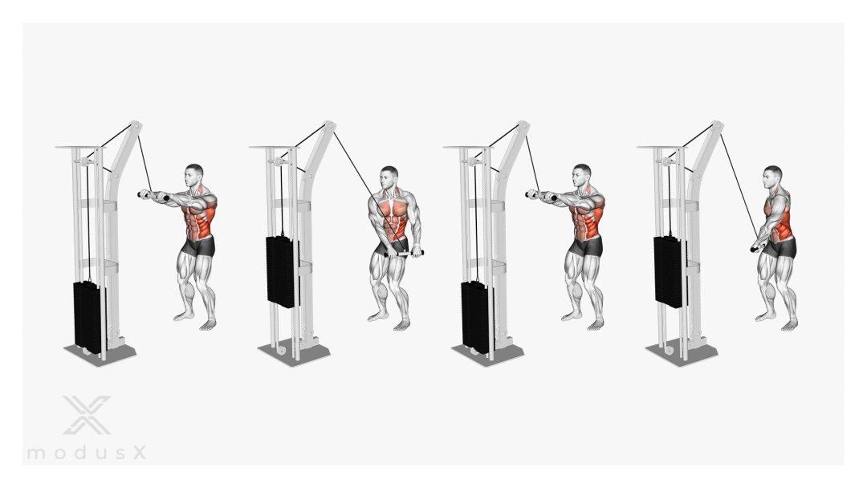

[Rotação do tronco diagonalmente para baixo](https://modusx.de/fitness-uebungen/rumpfrotation-kabelzug/rumpfrotation-nach-schraeg-unten/)

[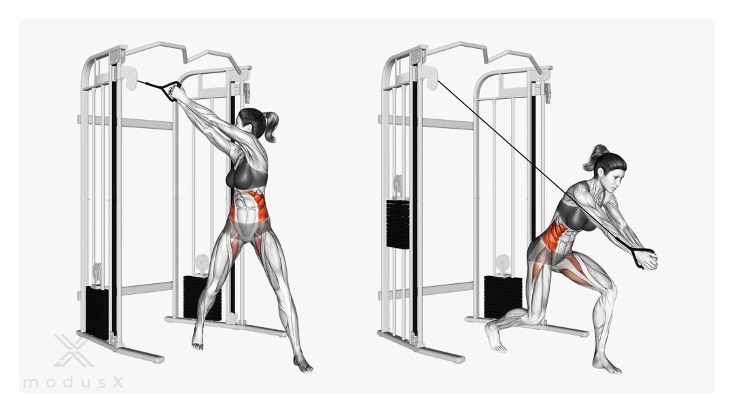](https://modusx.de/wp-content/uploads/rumpfrotation-nach-schraeg-unten.jpg)

**Posição e movimento**

**Posição do corpo**

Você fica na frente da polia do cabo e direciona seu olhar nessa direção. A corda está presa ao bloco superior. Você escolhe uma estocada com as pernas quase totalmente estendidas para obter estabilidade no corpo. Seus braços agarram a corda. Estes estão quase completamente esticados. Na posição inicial, a parte superior do corpo é virada para o lado onde a corda está localizada, para que você possa girar a parte superior do corpo a partir da rotação lateral. Mantenha as costas retas e contraia os músculos abdominais.

**Execução de movimento**

Você começa a girar o tronco diagonalmente para baixo puxando a corda para frente. Seus braços permanecem sempre em uma extensão natural da corda da polia do cabo. Você também vira a parte superior do corpo para frente, seu olhar segue a corda. As mãos com a corda puxam para frente em direção ao chão, permanecendo quase completamente esticadas. Durante esse movimento, você expira e dobra os joelhos. Agora retorne à posição inicial enquanto inspira.

[Rotação do tronco diagonalmente para cima](https://modusx.de/fitness-uebungen/rumpfrotation-kabelzug/rumpfrotation-nach-schraeg-oben/)

[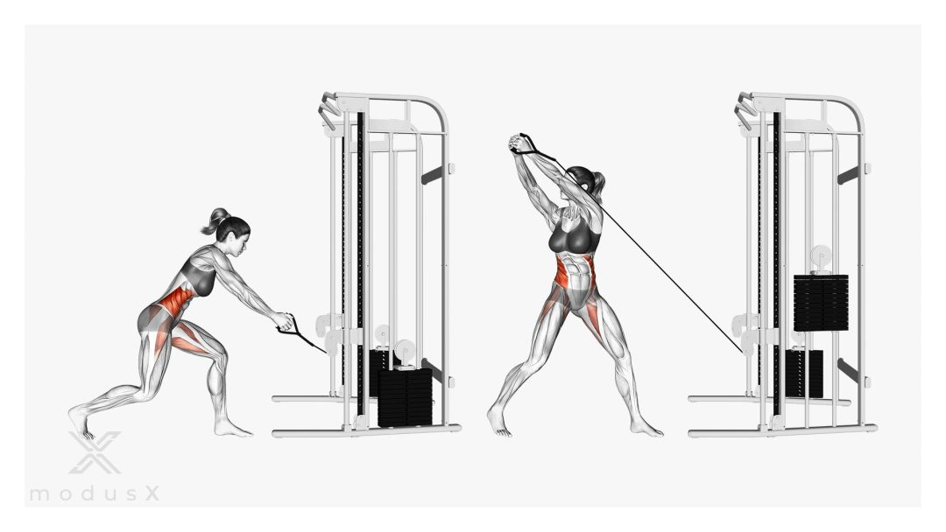](https://modusx.de/wp-content/uploads/rumpfrotation-nach-schraeg-oben.jpg)

**Posição e movimento**

**Posição do corpo**

Para girar o tronco diagonalmente para cima, fique de lado na frente da polia do cabo. Seu corpo está voltado para a polia do cabo. Escolha a distância adequada para que seus braços apontem diagonalmente para baixo e estenda o cabo do cabo. Isto está anexado ao bloco inferior. Você escolhe um ângulo de seus braços de aproximadamente 45 graus em relação ao chão. Você dá uma estocada com os joelhos dobrados. A parte superior do corpo está curvada para a frente. A vista também vai em direção à corda.

**Execução de movimento**

Você começa a girar o tronco para cima em um ângulo puxando a corda por cima do ombro. Os braços permanecem esticados e continuam formando uma extensão natural da corda. Você não deve baixar o peso em nenhum momento para manter a tensão alta. Primeiro você treina apenas um lado do corpo. Durante o movimento de puxar, gire a parte superior do corpo nessa direção. Isso é então direcionado para o lado. Você estica mais as pernas para que seu corpo use todo o seu comprimento. Você acompanha o movimento da corda com o olhar. Você usa o movimento ascendente para expirar. Você pode então retornar a corda à posição inicial. Ao fazer isso, respire fundo e se prepare para a próxima repetição.

[Torção do cabo na frente do peito em pé](https://modusx.de/fitness-uebungen/rumpfrotation-kabelzug/cable-twist-vor-der-brust-im-stehen/)

[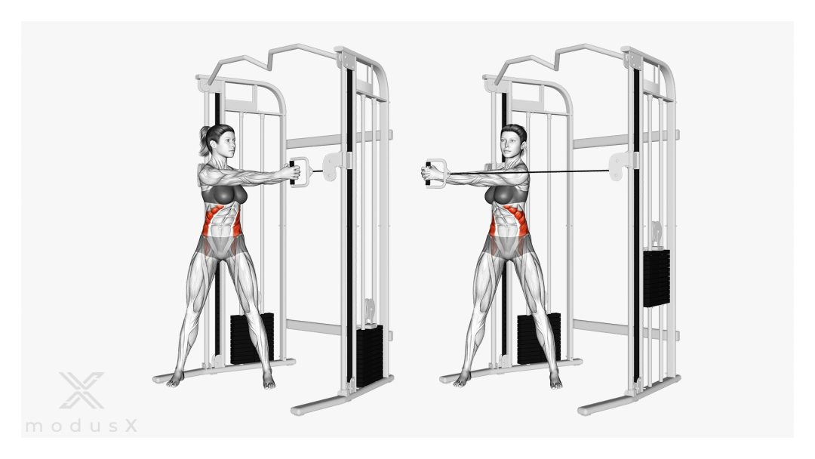](https://modusx.de/wp-content/uploads/cable-twist-vor-der-brust-im-stehen.jpg)

**Posição e movimento**

**Posição do corpo**

Primeiro, fique de lado na frente da polia do cabo e direcione seu olhar nessa direção. Você usa seu peito para prender o cabo. Deve estar na altura do seu peito. Suas pernas estão ligeiramente abertas para fora, de modo que você já girou ligeiramente a parte superior do corpo na posição inicial. Você segura a alça com as duas mãos. Os braços estão quase totalmente estendidos. Agora tensione os músculos abdominais para começar a executar o movimento.

**Execução de movimento**

Você começa o exercício virando a parte superior do corpo para o lado. Seus braços permanecem sempre esticados na frente do peito. Toda a parte superior do corpo gira para o lado enquanto as pernas não se movem. Execute o movimento até onde for confortável para a parte superior do corpo. Você também deve manter a tensão nos músculos abdominais durante todo o exercício. Ao fazer isso, você expira. Agora retorne à posição inicial enquanto respira fundo. No entanto, certifique-se de não baixar o peso em nenhum momento durante o exercício.

**Erros comuns de torção de cabos**

Infelizmente, nem sempre tudo corre bem ao treinar com o Cable Twist. Aqui você pode encontrar rapidamente os erros mais comuns e obter dicas sobre como realizar o exercício sem erros.

* Movimento muito rápido: Ao girar o tronco, o movimento ocorre sempre em ritmo moderado. Tenha cuidado para não fazer movimentos bruscos.
* A cabeça é movida: A cabeça sempre forma uma extensão natural da coluna. Certifique-se de não mover a cabeça para nenhum dos lados. Em vez disso, seu olhar deve seguir constantemente suas mãos com a corda.
* Balanço de todo o corpo: O movimento resulta de um movimento controlado da parte superior do corpo. Evite extrair impulso do resto do corpo.
* Braços dobrados: Você sempre mantém os braços quase totalmente esticados durante a execução. Evite dobrar os braços, pois isso enfraquece o efeito do treinamento nos músculos abdominais.
* O peso é abaixado: Você não abaixa o peso durante todo o exercício. Em vez disso, sempre deve haver tensão nos músculos.
* Peso muito alto: Muitos atletas escolhem um peso muito alto. É melhor escolher um peso moderado e realizar o movimento de maneira adequada para não compensar com outros grupos musculares.

https://modusx.de/fitness-uebungen/rumpfrotation-kabelzug/